Информация к проекту решения по заявлению:
1.9. Захаровой И. А.
Земельный участок:
адрес: Новосибирская обл, г Новосибирск, Октябрьский район, ул Инюшенская, на земельном участке расположен индивидуальный жилой дом, 73;
кадастровый номер. 54:35:074045:7;
площадь- 449 кв.м.;
Планшет № 2389, 2412
Зонирование: Зона застройки жилыми домами смешанной этажности (Ж-1), Подзона застройки жилыми домами смешанной этажности различной плотности застройки (Ж-1.1)
Запрос: «для индивидуального жилищного строительства (2.1) – индивидуальные жилые дома»
Планируется: завершение строительства индивидуального жилого дома

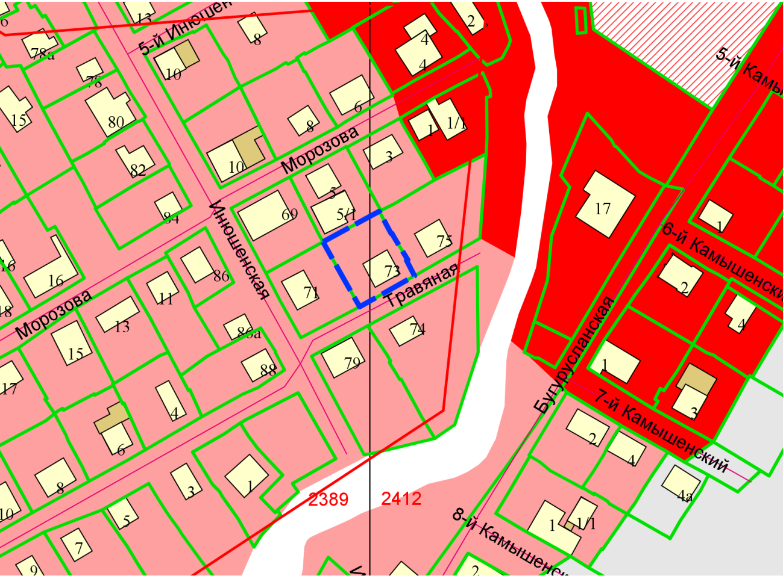
Приложения к заявлению:

